**“DISEÑO CONCEPTUAL EXTENDIDO SQL-DQL”**

**Laboratorio 02**

**Nombre:** Sebastian David Blanco Rodríguez

**PARTE UNO: REFACTORIZACIÓN**

1. **Modelo Conceptual**
2. Revisen su modelo conceptual y perfecciónenlo. ¿Cuáles fueron los cambios realizados? Se añadieron nuevos conceptos y nuevas relaciones; además de seleccionar los grandes conceptos con colores

* Se añadieron nuevas relaciones.
* los grandes conceptos tienen diferentes colores.

1. Señalen los grandes conceptos con colores diferentes (CRUD: Conceptos + Relaciones)

1. **Modelo lógico**
2. Revisen su modelo lógico y perfecciónenlo. ¿Cuáles fueron los cambios realizados? (Consulten la definición de claves y nulidades de cada tabla con el comando correspondiente al motor1 ) Decidan cuáles atributos debería poder quedar como desconocidos. Justifiquen su selección.)

* Se creo uno nuevo ya que en el primer laboratorio no se realizó el modelo lógico

1. Señalen los grandes conceptos con colores diferentes (CRUD : Tablas)

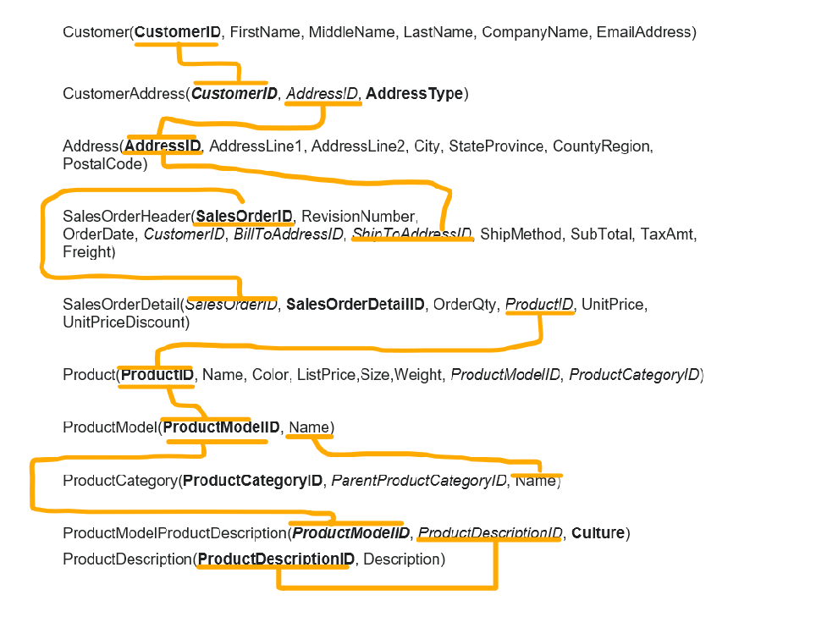

**PARTE DOS: DIVISIÓN POR CICLOS**

1. **Definición de ciclos**

Para continuar, vamos a dividir el trabajo en tres ciclos de desarrollo y desarrollar sólo el 1 y el 3.. Ciclo 1: Área de Productos Ciclo 2: Área de Clientes Ciclo 3: Área de Ventas

1. Organicen el contenido de diseño considerando las especificaciones de entrega Escala de tiempo

   Descripción generada automáticamente

**RETROSPECTIVA**

1. ¿Cuál fue el tiempo total invertido en el laboratorio por cada uno de ustedes? (Horas/Hombre)

* 6 horas.

1. ¿Cuál es el estado actual del laboratorio? ¿Por qué?

* Falto el ciclo 3 y las haré questions, por falta de tiempo esta semana tenia todos los parciales además de que el viernes de la clase del laboratorio me enferme y no pude asistir

1. ¿Cuál consideran fue el mayor logro? ¿Por qué?

* Entender las claves y las nulidades en bases de datos porque el concepto no lo tenía completamente claro.

1. ¿Cuál consideran que fue el mayor problema técnico? ¿Qué hicieron para resolverlo?

* Entender algunas funciones de Astah, para resolverlo se investigo en internet como hacer diferentes cosas aplicadas en el laboratorio.

1. ¿Qué hicieron bien como equipo? ¿Qué se comprometen a hacer para mejorar los resultados?

* Nada, debido a que por un problema de salud no pude asistir a la clase del laboratorio razón por la cual entrego el laboratorio solo.